|  |  |
| --- | --- |
| ICS | 01.040.97 |
| CCS | A 20 |

|  |
| --- |
| 4405 |

汕头市地方标准

DB XX/T XXXX—2024

非物质文化遗产 潮阳英歌

Intangible cultural heritage Chaoyang Yingge

（送审稿）

2024 - XX - XX发布

2024 - XX - XX实施

汕头市市场监督管理局  发布

目次

前言 II

引言 III

1 范围 1

2 规范性引用文件 1

3 术语和定义 1

4 基本要求 1

5 基础技法 5

6 基础队形 12

7 分类 16

附录A（资料性）英歌舞服饰 29

参考文献 34

1. 前言

本文件按照GB/T 1.1—2020《标准化工作导则 第1部分：标准化文件的结构和起草规则》的规定起草。

本文件由汕头市文化广电旅游体育局(文物局)提出并归口。

本文件起草单位：广东省汕头市质量技术监督标准与编码所、汕头市潮阳区文化馆、汕头市潮南区文化馆、汕头市潮阳区土特产协会、汕头市标准化协会。

本文件主要起草人：

1. 引言

2006年，潮阳英歌被列入第一批国家级非物质文化遗产名录。

《中国民族民间舞蹈集成·广东卷》中这样表述英歌：“英歌的出现，可追溯至明代中期，那时民间歌舞已很活跃，用来祀神、娱神，人民亦用以自娱。”在潮汕民间，英歌舞被群众看作是英雄的化身、吉祥的象征和驱邪的魔力，英歌舞也从原来单纯的游神赛会、 驱邪纳吉、庆典表演，逐步走上了表演舞台，发展为民众喜闻乐见的广场健身方式。

英歌舞，是典型的男子汉阳刚舞蹈，具有威武雄壮、豪放粗犷、刚劲雄浑的气势和风格特点，表现出勇敢刚强、不屈不挠的性格和敢于斗争、敢于胜利的大无畏精神,体现了英勇善战、刚强豪放、机智灵活的英雄群体形象。英歌舞在中国汉族男子大型群体舞蹈中极具代表性，故有“北有安塞腰鼓，南有潮汕英歌”之说。

英歌舞当下流行于中国东南沿海一带，以广东省潮汕地区为中心，潮阳、潮南和普宁最盛行，闽南和汕尾地区也有，不同地区形成为风格不同的流派。按舞蹈节奏的板式划分，大致可分为慢板英歌、中板英歌和快板英歌三种。慢板英歌节奏较慢，凝重古朴而又舒展优美。其中的“醉槌”英歌，舞者形似醉汉，别具神韵。中板英歌的节奏较之慢板英歌略快，其特点是稳健中见潇洒、古朴中现圆活。快板英歌的节奏快，鼓点紧，并随着队伍的阵势开合而多变，所用的英歌较短，运灵活。

潮阳英歌舞与潮阳剪纸、潮阳笛套音乐并称“潮阳民间艺术三瑰宝”。潮阳被国家文化部命名为“中国民间艺术之乡(英歌艺术)”。目前，潮阳英歌舞主要传承人代表有林松、杨汉泉、郑永民、陈宋琪、郭晓丹、郭喜彬等。

传统的潮阳英歌队伍由前棚、中棚和后棚组成，前棚是英歌的表演主体，也是精华部分，也即现在常看到挥舞英歌槌，打击乐器伴奏的演出队伍，而中棚主要以潮剧、民间小戏表演为主，常见的就是佛公佛母手执蒲扇，手舞足蹈，为中棚表演队伍开路以示吉祥，最后的后棚则主要是武术表演。随着时代的变迁，目前的潮阳英歌基本已经很少见到中、后棚的表演，潮阳英歌也主要指前棚英歌队伍的表演。因此本文件的编制只包括涉及英歌前棚演出的主要内容，不包括中、后棚的表演内容。

非物质文化遗产 潮阳英歌

* 1. 范围

本文件规定了潮阳英歌的基本要求、基础技法和基础队形和分类等内容。

本文件适用于传统的潮阳英歌的表演展示。

* 1. 规范性引用文件

本文件没有规范性引用文件。

* 1. 术语和定义

下列术语和定义适用于本文件。



潮阳英歌

英歌，又称“鹰歌”、“鹦哥”、“唱英歌”或“秧歌”，是一种融舞蹈、南拳套路、戏曲演技于一体的民间广场舞蹈。潮阳英歌是英歌的重要流派，在潮汕地区广为流传。

[来源：中国非物质文化遗产网，有修改]



旋槌

也称耍槌花，运用手法和指法使英歌槌在手上旋转。

* 1. 基本要求
     1. 队伍
        1. 结构组成

1. 英歌队队伍构成

|  |  |
| --- | --- |
| 名称 | 主要职责 |
| 队长 | 负责英歌队日常事务。主要负责日常重要队务处理，包括承接和组织外出表演以及人员安排等。 |
| 教练（师父） | 负责英歌队伍培训方面的工作。即英歌舞表演、脸谱化妆、和节目编排等 |
| 化妆师 | 负责英歌队的脸谱化妆及服装指导。 |
| 指挥 | 负责在表演时把握队伍的行进速度，控制演出节奏，指挥队形和套路的改变。指挥用鼓点来的指令，有的表演队伍指挥是由队长担任，有的队伍是由表演人物“宋江”或“林冲”来承担。 |

1. 英歌队队伍构成（续）

|  |  |
| --- | --- |
| 名称 | 主要职责 |
| 引舞 | 负责在表演队伍前开路和打场子并协助指挥表演。较多常见的是由“耍蛇人”时迁来担任。 |
| 领舞（头槌和二槌） | 负责执行指挥发出的号令，位置于表演队伍最前的两边。在英歌舞表演队伍中，一般设有两个领舞者，分别为红面红须的“头槌”，多装扮为秦明或关胜；黑面黑须的“二槌”，多装扮为李逵。 |
| 舞队 | 主要表演队伍，负责配合领舞发出的号令完成对应的表演套路（动作）。 |
| 乐队 | 负责演出的音乐伴奏。 |

* + - 1. 表演阵容

英歌队伍表演人数多为偶数，除去锣鼓等乐器表演队员和引舞（时迁）外，一般有16人、24人、36人（俗称三十六天罡）、72人（俗称七十二地煞）。

* + 1. 脸谱
       1. 色调

英歌脸谱为彩妆，以红、黑、白为基色，以蓝、绿、黄为辅色，以赤色或浅棕色为协色进行上妆。

* + - 1. 化妆
         1. 化妆的主要方式有以下两种：

1. 勾脸：用画笔蘸上颜料直接在脸上勾画；
2. 揉脸：用手蘸色，在脸上揉染，再用画笔在重要部位加以勾画。
   * + - 1. 勾画顺序

脸谱的勾画顺序一般先画眉毛，再画眼窝、鼻窝、嘴角、脸堂，最后勾画脸纹。

* + - 1. 分类

脸谱的分类有以下两种：

1. 戏面脸谱：借鉴京剧等戏剧的脸谱妆容，多呈现为水浒传中的人物，根据各个人物特征进行脸谱形象设计，脸谱可参照（附录A）进行勾画；
2. 鬼面脸谱：以黑白两色为主，以歪、丑、滑稽、阴进行设计，忌讳狰狞、恐怖。
3. 戏面脸谱的，一般英歌队都只有队伍前几位表演者有特定的、为人熟悉的英雄人物形象扮演，其余的表演者多不确定身份。
   * 1. 服饰
        1. 根据脸谱的分类，英歌服饰也相对应分为以下两种：
4. 戏面脸谱着装：色彩丰富绚丽，多根据扮演的水浒传中的人物性格特点进行设计；
5. 鬼面脸谱着装：全黑或全白的装束，多根据民间鬼神传说中的黑白无常进行设计。
   * + 1. 英歌队服饰由冠帽类的服饰以及服装类的服饰组成，具体参见英歌舞服饰（附录B）。
     1. 道具

潮阳英歌表演常用主要道具见表3。

1. 潮阳英歌表演主要道具

|  |  |  |
| --- | --- | --- |
| 道具名称 | 介绍 | 图例 |
| 英歌槌 | 由硬木做成，敲击能发出清脆的声音，槌身多为黑色或红色，两端槌头和槌身可添加花纹图案进行美化。英歌槌的长度根据英歌的种类不同尺寸，一般为40cm～61cm之间。 |  |
| 手鼓 | 手鼓为圆柱形，高和直径均约为15cm，颜色主要有红、绿、黑等。鼓旁有弓型握把，可供表演者提拿，配有约30 cm长的鼓槌一把，颜色与鼓相同，末端缀有彩色飘带。 |  |
| 布（手）蛇 | 时迁所拿，用布模拟真蛇而制，长度约为150cm，其关节可以灵活扭动，并饰有黄、黑色花纹。 |  |
| 令旗 | 一般为三角令旗（由“公孙胜”扮演者执旗）。 | AK2A3273 |

* + 1. 乐器

潮阳英歌表演常用主要乐器见表4。

1. 潮阳英歌表演主要乐器（续）

|  |  |  |
| --- | --- | --- |
| 乐器名称 | 介绍 | 图例 |
| 大鼓  （南堂鼓） | 牛皮鼓面，直径约为60cm，红色。由红色绸缎装饰鼓面外沿，一般用木架将大鼓固定在推车上，或有专人负责抬鼓。 |  |

1. 潮阳英歌表演主要乐器（续）

|  |  |  |
| --- | --- | --- |
| 乐器名称 | 介绍 | 图例 |
| 中鼓 | 牛皮鼓面，直径约为50cm，红色。挂于鼓手身上演奏。 |  |
| 钦仔锣 | 又称肚前（脐）锣，铜制，锣心呈半球形凸起。 | C:/Users/Administrator/Desktop/图片1(1).png图片1(1) |
| 大锣（斗锣、高边锣） | 直径约为30cm，可通过敲击锣心或锣边而发出不同的声音。有麻绳提手，可手提敲击。 |  |
| 云锣 | 传统云锣多由十面铜制小锣组成。锣面无脐，边缘被垂直于锣面的锣沿所固定，锣边钻有小孔，用绳系于装着木格的特制木架上。 |  |
| 大钹 | 铜制金属圆片，一副两个，中间凸起，对击演奏，多用于音乐高潮处。 |  |
| 小钹（镲） | 铜制，一副两个，圆形，中间向外凸起，外观与钹（大钹）相似但体型较小，有巾系在中央，可手握。 |  |
| 螺号 | 用海螺壳所制成的号角，声音低沉悦耳。 |  |

1. 潮阳英歌表演主要乐器

|  |  |  |
| --- | --- | --- |
| 乐器名称 | 介绍 | 图例 |
| 牛角号 | 用牛角所制，音色饱满、洪亮。 |  |

* + 1. 音乐伴奏
       1. 潮阳英歌的音乐伴奏强调节奏，没有旋律，与舞蹈的律动有着共同的风格特点。
       2. 潮阳英歌的音乐伴奏根据节奏划分，其不同类型的英歌队配置的乐器也有所不同，快板英歌乐器一般配置有大鼓、大锣、大钹、钦仔锣、牛角号和螺号；中板英歌乐器的一般配置为一个中鼓、云锣和大小钹组合；慢板英歌乐器的一般配置有大鼓、大锣、云锣、大小钹。

1. 乐器可根据每支英歌队的不同需求配置，以达到理想的演出效果。
   * + 1. 在快板、中板英歌表演中，为激发现场气氛和观众的共鸣，表演时一般伴有呼喊声和螺号声。
   1. 基础技法
      1. 槌法
         1. 旋槌
            1. 内旋槌

用手握住英歌槌中间部分，槌尾向前，以槌尾带动，做一次内翻腕，同时小指、无名指、中指拨动槌尾再顺势向上挑槌，使槌尾尽量贴下臂内侧旋一立圆。（见图1）

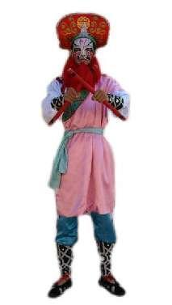 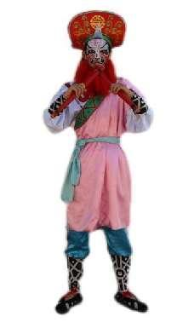 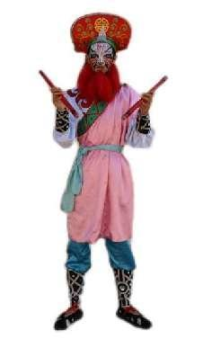 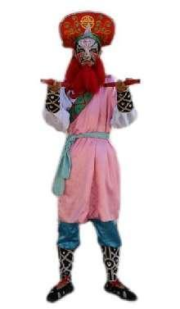

动作1 动作2 动作3 动作4

* + - * 1. 外旋槌

用手握住英歌槌中间部分，槌头向前，以槌头带动，做一次外翻腕，同时小指、无名指、中指拨动槌尾再顺势向下挑槌，使槌头尽量贴下臂外侧旋一立圆。（见图2）

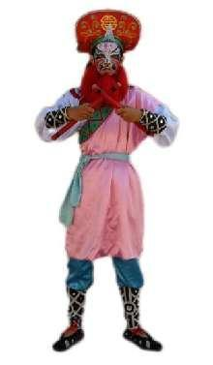 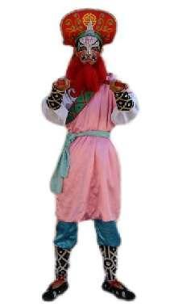 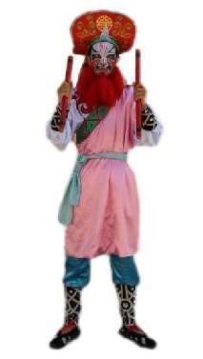 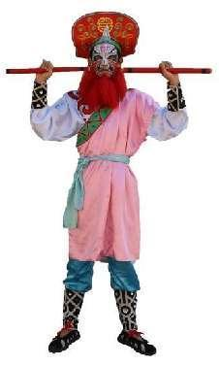

动作1 动作2 动作3 动作4

* + - 1. 击槌
         1. 竖击槌

双手一上一下，英歌槌在胸前交汇击打，击打时向上运动的槌头敲击向下运动的槌头，再耍槌花顺势往相反方向。（见图3）

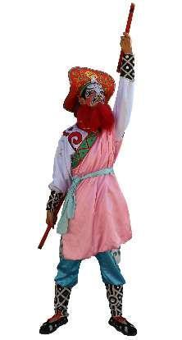 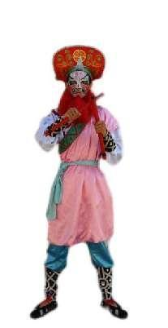 

动作1 动作2 动作3

* + - * 1. 斜击锤

双手从右跨前经头部左前方划斜线落至左胯，起手时右槌敲击左槌，双手至左上方时，左手顺势耍槌花。再从左胯至右胯做对称动作，并反复。（见图4）

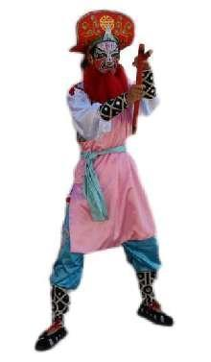 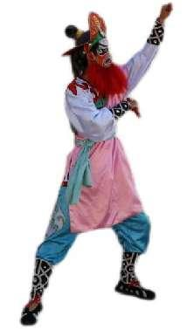 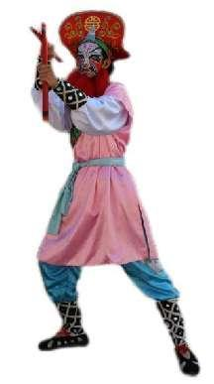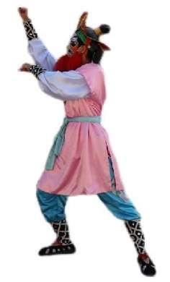

动作1 动作2 动作3 动作4

* + - * 1. 双抛击槌

双手从胯旁向前抡出后于胸前击槌，并耍槌花顺势向上，再原路径返回向下于胸前击槌与耍槌花，最后双手回到初始位置。（见图5）

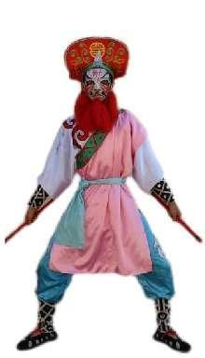 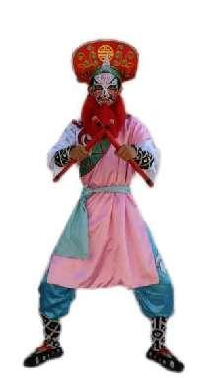 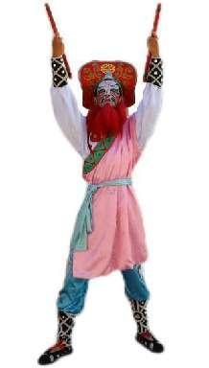

动作1 动作2 动作3

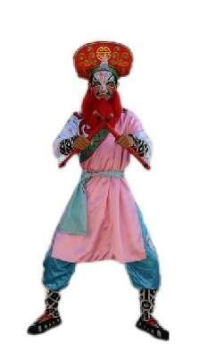 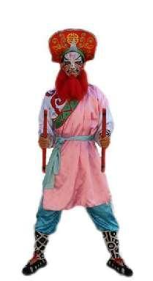 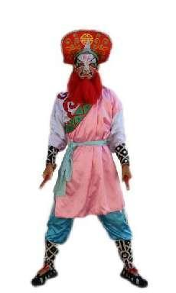

动作4 动作5 动作6

1. * + - 1. 削击槌

双手执槌，曲肘使小臂相向且平行，然后用上方的槌用力削向下方的槌，并顺势向前推开。（见图6）

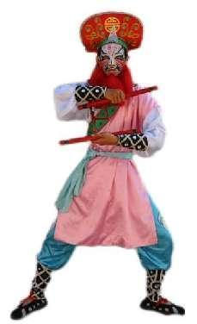 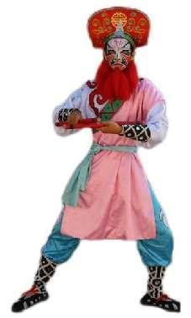 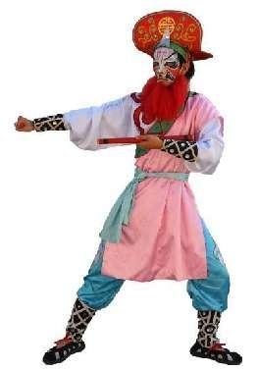

动作1 动作2 动作3

1. * + - 1. 十字滑槌

两槌成十字型交叠，槌头槌尾于腰间相互敲击后，一手顺势向前滑出，另一手向侧面停于腰间。（见图7）

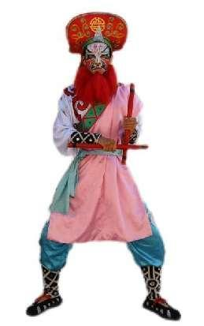 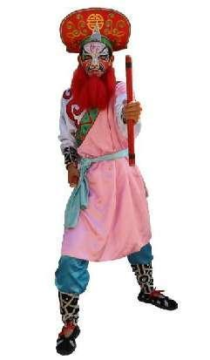

动作1 动作2

* + - * 1. 镖槌

双手握槌使双槌锤头交叉停于腰间，一手用力向前平刺，一手收回停于腰间。（见图8）

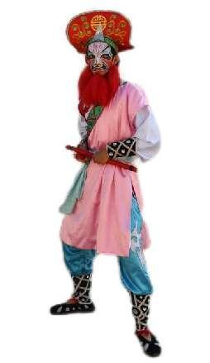 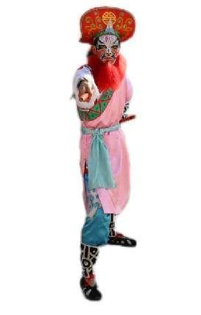

动作1 动作2

* + - * 1. 插槌

槌头下插，敲击地面。（见图9）

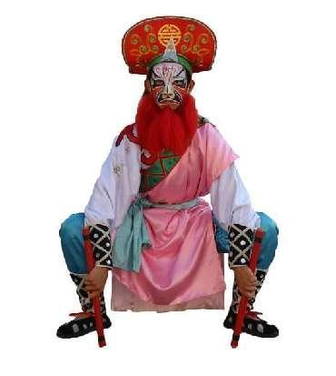

* + - * 1. 背槌

双手反背于身后，双槌锤头上下敲击。（见图10）

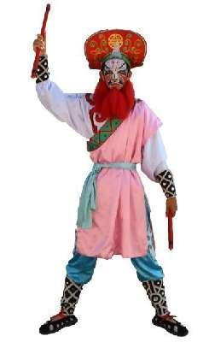 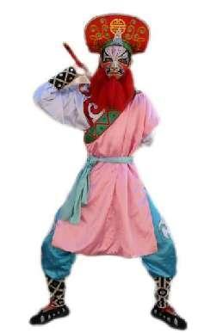 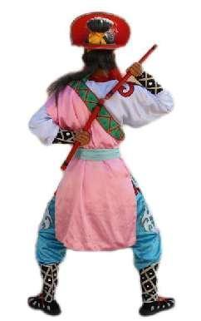

动作1 动作2（正面） 动作2（背面）

1. * + - 1. 胯下槌

双槌一前一后，在胯下相击。（见图11）

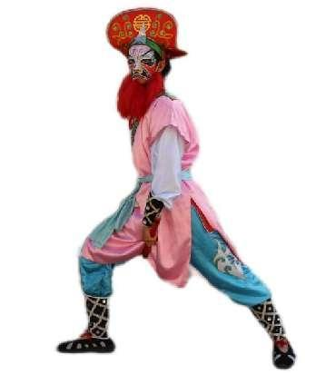

* + 1. 步法
       1. 提颠步

左脚或右脚跺地顺势踮脚起跳，另一腿自然屈膝前提90度，左右一直重复。（见图12）

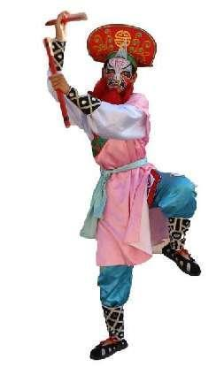 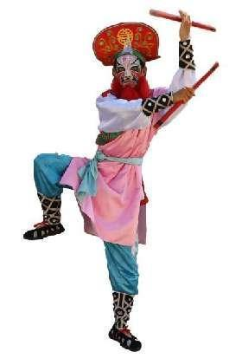

动作1 动作2

1. * + 1. 弓步

一腿向前方迈出一大步，约为脚长的四至五倍，同时膝关节弯曲，大腿近于水平膝盖与脚尖方向一致。（见图13）

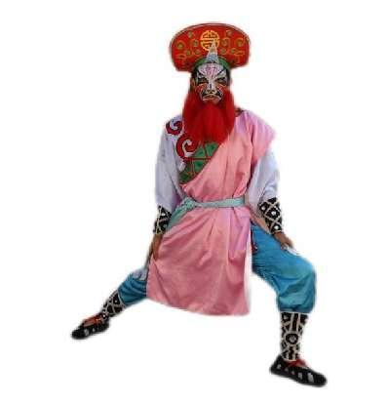

* + - 1. 马步

双脚开步站立，两脚之间的距离约为脚长的2～3倍，同时膝盖略弯，保持半蹲的姿势，大腿的高度略高于水平线。（见图14）

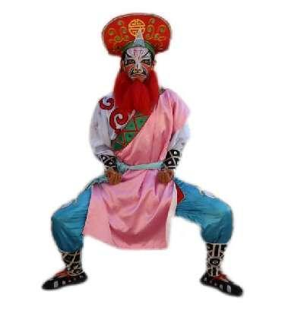

1. 1. 基础队形
      1. 双列队形

表演者分成两条队伍平行对称往前流动，双列队形是最基础的巡游表演队形。队形队员站位如图1所示。

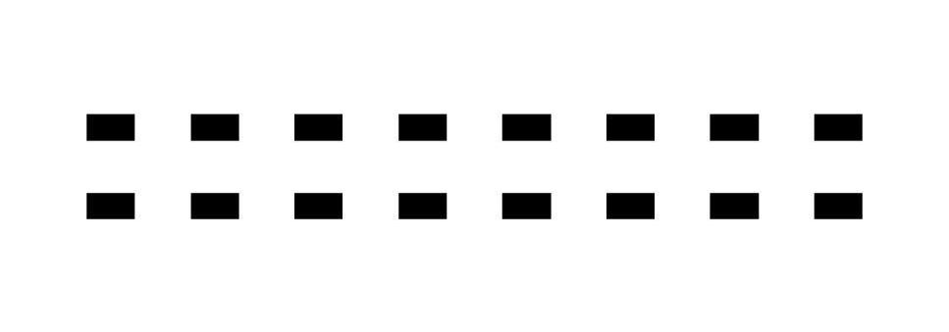

1. 双列队形
   * 1. 方形阵

表演者以两条对称的队伍为一组，分两组并排形成方形。队形队员站位如图2所示。

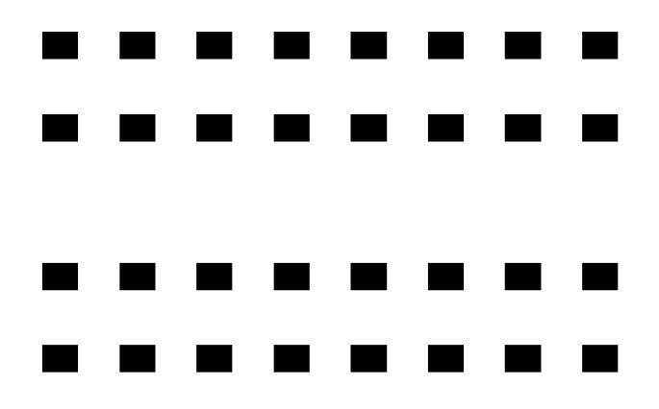

1. 方形阵
   * 1. 双龙出海

表演者分成对称的两条或两组队伍同向移动，再从两列队伍中间开始分裂，逐渐呈单列或双列向左右两边移动。队形队员走位如图3 a）和图3 b）所示。

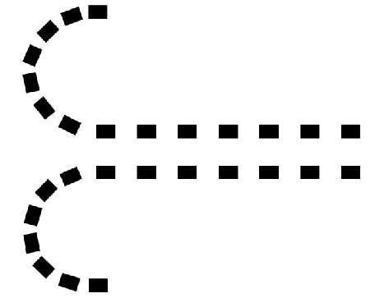 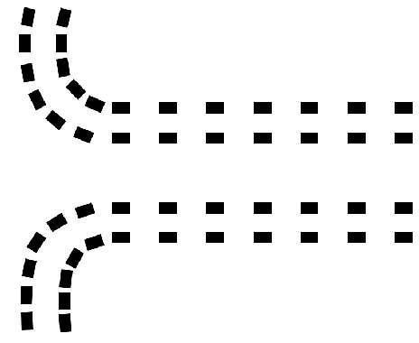

a）队形一 b）队形二

1. 双龙出海
   * 1. 田螺阵

所有表演者合成一条队伍，以队伍最前端开始向里或向外呈螺旋状移动形成圆圈。队形队员走位如图4所示。



1. 田螺阵
   * 1. 麦穗花阵

表演者分成两条队伍，人数多的队伍首尾相接形成流动大圆，人数少的队伍以小圆形式反向穿插流动于大圆中，形成麦穗花阵型。队形队员走位如图5所示。



1. 麦穗花阵
   * 1. 四海升平

表演者分为四条队伍，每条队伍人数一致，首尾相接形成流动圆圈，四个圆圈以十字为基准相互对称。队形队员走位如图6所示。

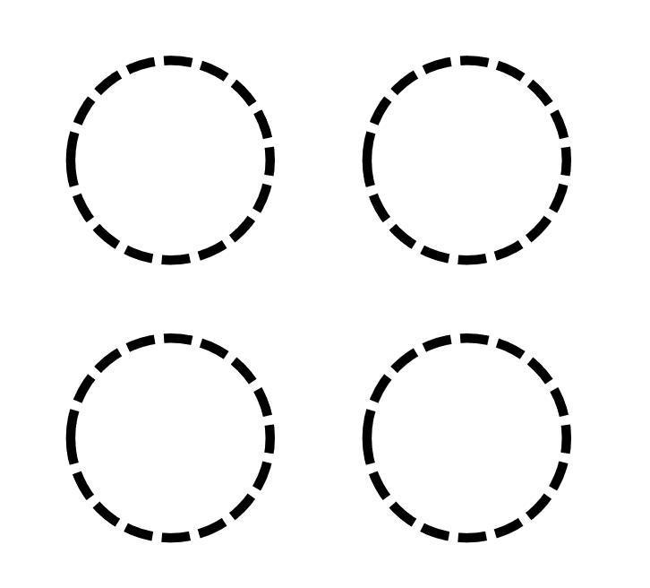

1. 四海升平
   * 1. 八卦阵

舞队分两条队伍，首尾相接形成内外圆圈，乐队以“S”型站于内圈中，同时还有两个分别站于S型两侧，整体队形形成“八卦”图案，队形队员走位站位如图7所示

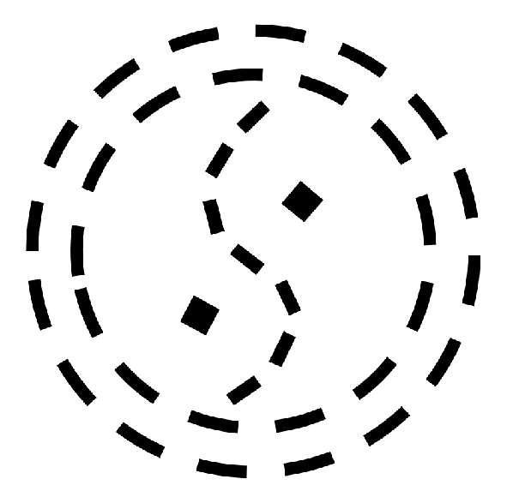

1. 八卦阵
   1. 分类

传统的潮阳英歌，按其节奏划分主要有以下三类（见表1）。

1. 潮阳英歌主要分类

|  |  |  |  |
| --- | --- | --- | --- |
| 名称 | 主要区别 | | 主要特点 |
| 节奏 | 队伍 |
| 快板英歌 | 快板英歌节奏较快，一般司鼓以7下鼓点为一循环，鼓点紧凑，表演者舞蹈节奏极速，勇猛，气氛热烈。 | 表演队伍中有引舞人“时迁”。 | 威猛欢跃 |
| 中板英歌 | 中板英歌节奏介于快板与慢板英歌之间，一般司鼓以5下鼓点为一循环，鼓点适中，表演者以五下槌、七下槌构成一组动作或者八、十、十一、十三下槌构成一组动作，舞蹈幅度大，动作形态饱满丰富。 | 表演队伍中无引舞人“时迁”。 | 舒展优美 |
| 慢板英歌 | 慢板英歌节奏较慢，一般司鼓以3下鼓点为一循环，表演者以击槌三下或四下为一组动作，鼓点悠缓，舞蹈节奏慢，意境雄浑厚重，庄严肃穆。 | 表演队伍中无宋江、时迁等水浒传人物。 | 沉稳蓄势 |
| 1. 快板英歌分为对打套式、南山文派和南山武派三类。 2. 潮阳英歌队风格众多，经过长时间的演变，出现介于快板与中板英歌间的中快板英歌，动作形态更加丰富饱满。 | | | |

1. （资料性）  
   英歌舞服饰
   1. 管帽类
      1. 盔头(图B 1.1.1)也称“将盔”，指武将战斗时所戴的冠帽，盔的样式以不重复为好，上缀绒球，后有披，有的在上面插雉尾翎。品种有尖英、大龙、过龙(图B 1.1.2)、太子缧(图B 1.1.3)、太子盔(图B 1.1.4)、草王盔、硬老包、软老包等。如关胜所戴叫“尖英”，史进戴的叫“硬老包”。每个品种还可分若干种，如“尖英”按大小可分为大尖英、尖英、小尖英；按颜色可分红尖英、蓝尖英等。

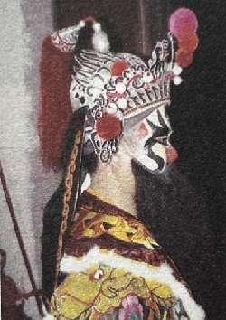 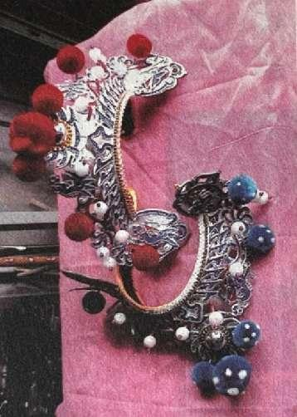

图 B 1.1.1 图 B 1.1.2

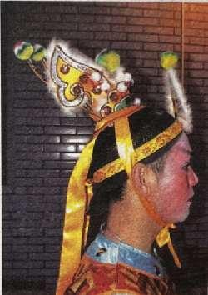 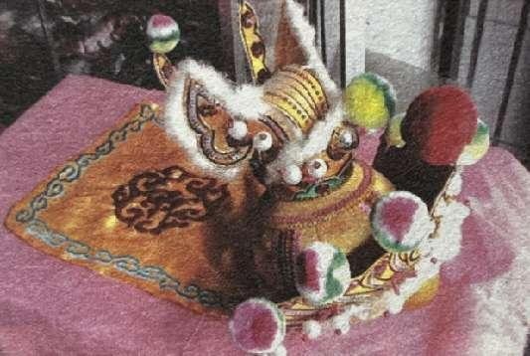

图 B 1.1.3 图 B 1.1.4

* + 1. 罗帽(图B 1.2.1)指软帽类，上面也有不同的饰纹，为非武将所。罗汉帽、六角帽、番帽(图B 1.2.2)，皆属此类。

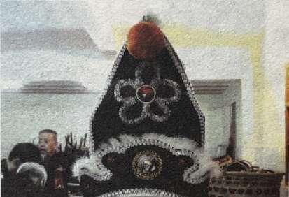 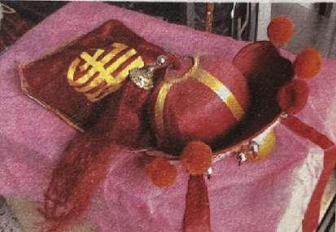

图 B 1.2.1 图 B 1.2.1

* + 1. (草帽(图B 1.3.1)，原型为人民群众在劳动生产时所戴，在英歌舞表演中用的草帽实际上是布制，有的没有帽顶，称为“草帽圈”(图B 1.3.2)，或“兵帽”。

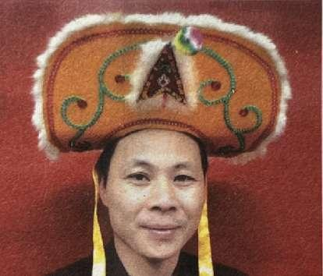 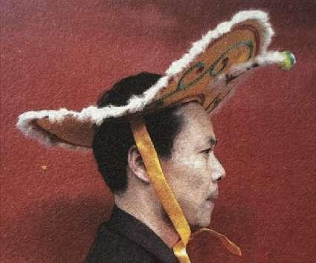

图 B 1.3.1 图 B 1.3.2

* + 1. 头巾与冠帽配合使用。
    2. 此外还有“发套”(图 B1.5.1)、“英雄箭”(图B 1.5.2)等配饰。

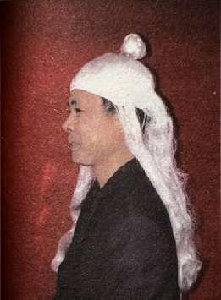 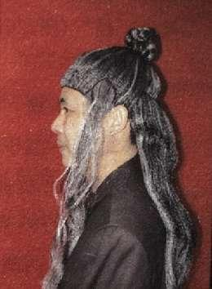

图 B 1.5.1 图 B 1.5.2

* 1. 服装类
     1. 英歌舞服装大致也分两类，戏面脸谱者戏装，与戏曲的短打武生（图B 2.1.1）相似，色彩以绚丽为尚;鬼面脸谱者，黑衣黑裤（B 2.1.2），也有白衣白裤者，与民俗中的黑无常、白无常相似。

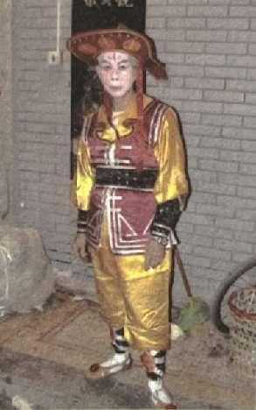 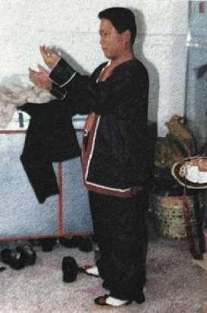

图 B 2.1.1 图 B 2.1.2

* + 1. 英雄衣

武生衣服，又称“包衣包裤”、“抱衣抱裤”“豹衣豹裤”“打衣”等，即大领大襟，下摆绣滚花边，系腰带，衣裤同色。袖口与裤脚有“手包”、“脚包”扎紧。(图B 2.2)

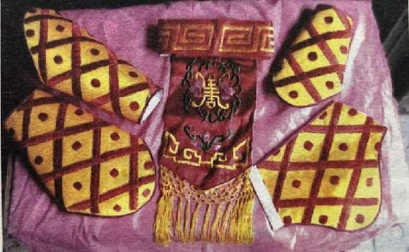

图 B 2.2

* + 1. 夸衣

如时迁所穿，胸前自领到下衣边、袖口到衣叉，有几排钮扣结，亦称“英雄结”(图B 2.3)，有绣花和素色两种 。

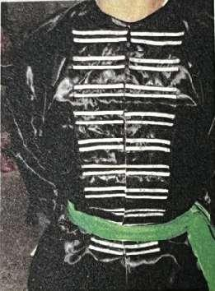

图 B 2.3

* + 1. 甲靠

分甲装、武装、将军装、战甲装等。皆为武将所穿，比戏曲中的简单。多为布绣的软靠。圆领，紧袖，两肩，两腿各两块，前后各一块，前绣虎头，称“靠肚”(图B 2.4.1)。女将所穿的“女靠”(图B 2.4.2)，自腰至足缀有彩色飘带数十根，内穿衬裙。有的也穿“裙袄裤”，三件一套，按需分用。英歌舞衣服都没有“水袖”，以便于活动敏捷。

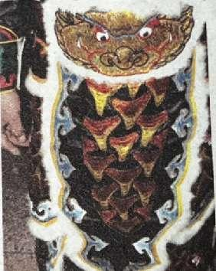 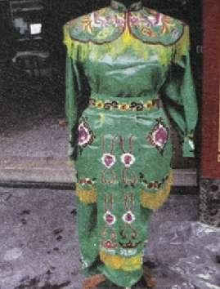

图 B 2.4.1 图 B 2.4.2

* + 1. 鞋

男子早期穿草鞋，用稻草或席草加工而成，适应原始舞蹈之风格。现在多穿芒鞋，即罗汉鞋，前缀绒球和珠球，近来有的采购和尚所穿的僧鞋加工而成。女子一律穿绣花鞋。（图B 2.5）

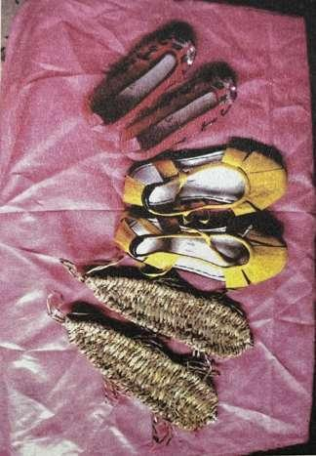

图 B 2.5

参考文献

[1] 《潮阳英歌舞》，隗芾，际云

[2] 《潮汕英歌舞研究》，吴绚婷

[3] 《英歌舞教程》，柳剑文

